RCS NATOYE BASKET BALL (matricule : 0466)
Yves Vanwonterghem
Président

Cellule sportive :
COORDINATEUR SPORTIF : Guy STASSIN

Françoise Labar- Yves Vanwonterghem-
Cellule Gestion Buvette Jeunes
Responsable Françoise Labar 0498/282810
René Vandenbranden  Anne Delmotte  Alain Letellier  Francine Belin | Micheline Godfirnon  Michel Belpaire  Monique Roland  Monique Vanhoof  Gaetan Garreau  Pierre Dubit
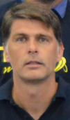
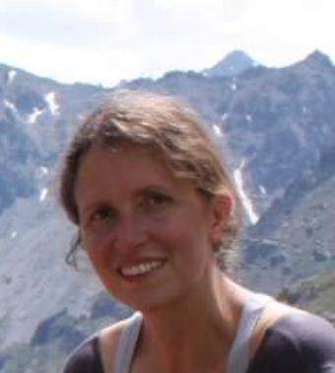
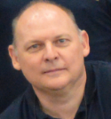
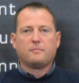
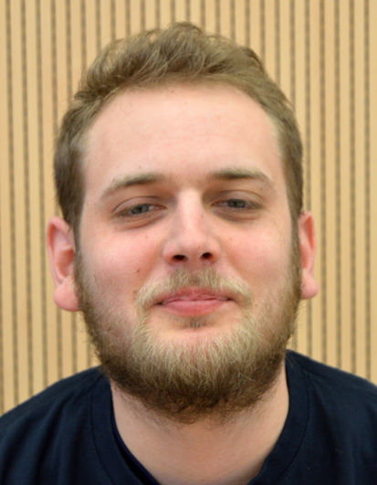
Cellule Event’s team
Responsable : Pierre Legrand

Julien Masson
Benoit Eloy
Xavier Castelli
Thomas Lambeau
Cellule Sportive – Section masculine

- grands panneaux -

Responsable : Bastien Gilain
0494/397934

Cellule Sportive – Section féminine

- grands panneaux -

Responsable : Louis Crevits
0477/33 28 19
Cellule Sportive – Jeunes

- petits panneaux -

Responsable : Stéphane Arts
0479/594021

Françoise Labar
Secretaire
Olivier Biron
Membre comité gestion
Xavier Castelli
Membre comité gestion
Pierre Dubit
Membre comité gestion
Thierry Ligot
Membre comité gestion
Frédérique Hachez
Membre comité
gestion
Alain Carré
Membre comité gestion
Arnaud Lange
Trésorier
Patrick Schevers
Co-Président

Pierre Legrand
Co-Président

Cellule Travaux

Responsable :

Alain Letellier

Cellule Finances

Responsable : Arnaud Lange

Olivier Biron

Cellule Communication

Lino Spataro
Patrick Schevers
Mathilde Lambert

Cellule Sponsoring

Responsable : Yves Vanwonterghem
0473/658694

Bertrand Vandendooren

